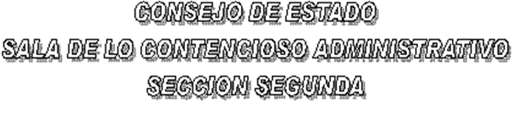

EN SESIÓN CONVOCADA PARA EL DÍA VEINTISÉIS (26) DE ABRIL DE DOS MIL DOCE (2012) A LAS TRES DE LA TARDE (03:00 P. M.), LAS SUBSECCIÓNES “A” Y “B” DE LA SECCIÓN SEGUNDA DEL CONSEJO DE ESTADO, SOMETERÁ A DISCUSIÓN LOS SIGUIENTES PROYECTOS CONSTITUCIONALES:

SUBSECCIÓN "A"

DR. ALFONSO VARGAS RINCÓN
FALLOS

AC- 12 - 00603 ACCIÓN DE TUTELA ÁLVARO SÁENZ GONZÁLEZ
(F. DE V. MAY.-10-12)

SUBSECCIÓN "B"

DR. GERARDO ARENAS MONSALVE
FALLOS

AC- 11 - 02409 ACCIÓN DE TUTELA NELLY PULIDO DE CORTÉS
(F. DE V. ABR.-26-12)

AC- 12 - 00135 ACCIÓN DE TUTELA CORPORACIÓN DE ABASTOS DE BOGOTÁ S.A.
(F. DE V. ABR.-26-12)

EL PRESENTE AVISO SE FIJA HOY, VEINTISÉIS (26) DE ABRIL DE DOS MIL DOCE (2012),

EL PRESIDENTE,

GERARDO ARENAS MONSALVE

EL SECRETARIO,

WILLIAM MORENO MORENO

